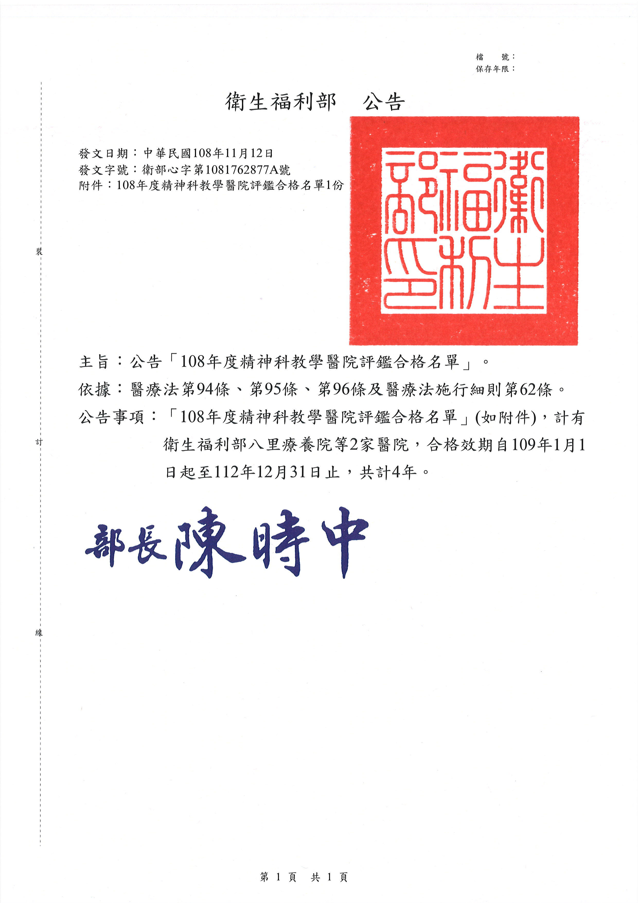
108年度精神科教學醫院評鑑合格名單
（合格效期：自109年1月1日起至112年12月31日止）
編號 | 機構代碼 | 醫院名稱 | 縣市 | 評定結果 | 可收訓職纇
1 | 0131230012 | 衛生福利部  八里療養院 | 新北市 | 醫師及醫事人員類精神科教學醫院評鑑合格 | 住院醫師、藥事、護理、職能治療、臨床心理
2 | 1442060014 | 財團法人台灣省私立高雄仁愛之家附設慈惠醫院 | 高雄市 | 醫師及醫事人員類精神科教學醫院評鑑合格 | 短期實習醫學生、住院醫師、藥事、護理、職能治療、臨床心理

